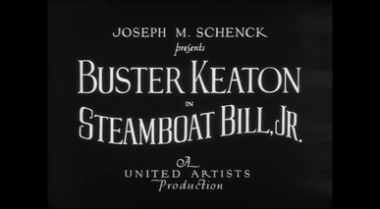 Les cartons du film

Les 15 premières minutes du film

Cadet d’eau douce

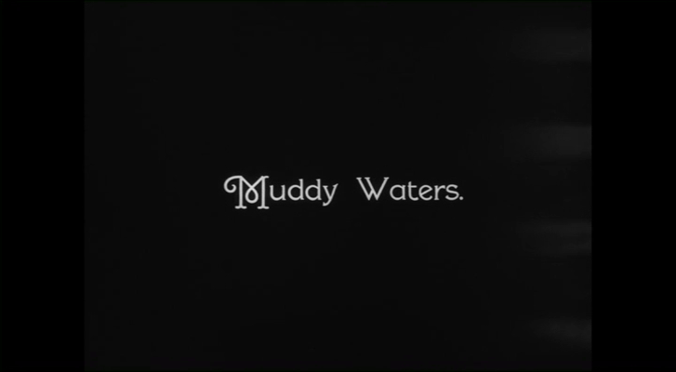

Eaux Boueuses

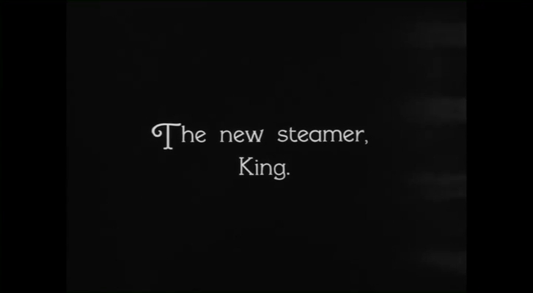

Le King, un steamer neuf

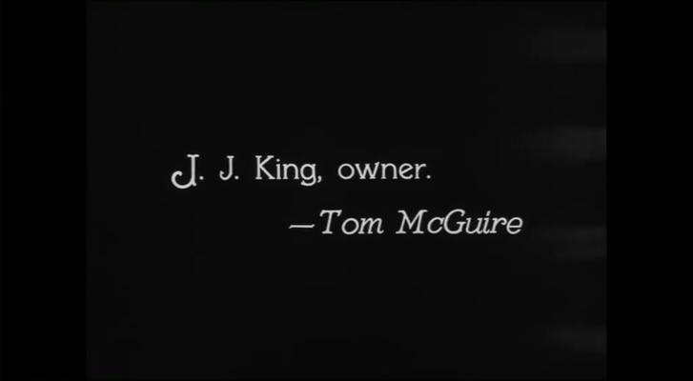

Son propriétaire JJ KING

* *Tom Mc Guire*

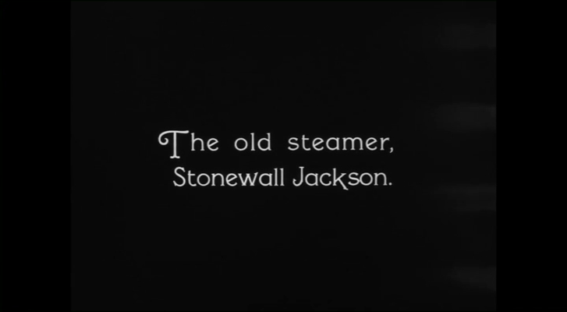

Le Stonewall Jackson, un vieux steamer

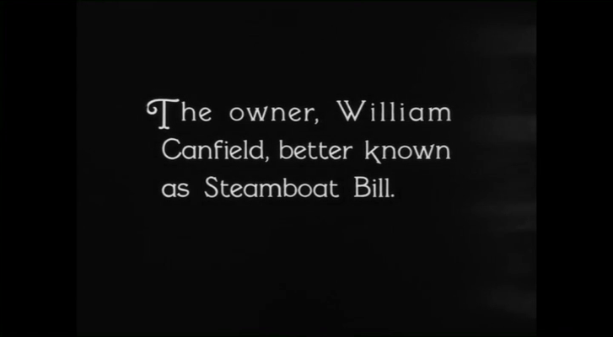

Son propriétaire, William Canfield plus connu sous le nom de Steamboat Bill

* *Ernest Torrence*

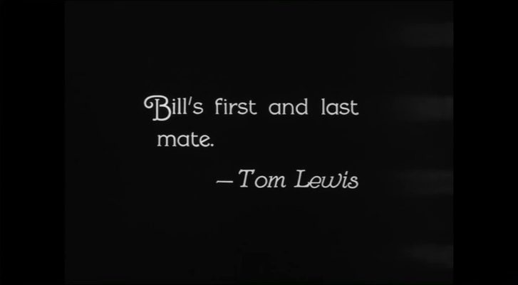

Le premier maître de Bill et son dernier copain.

* *Tom Lewis*

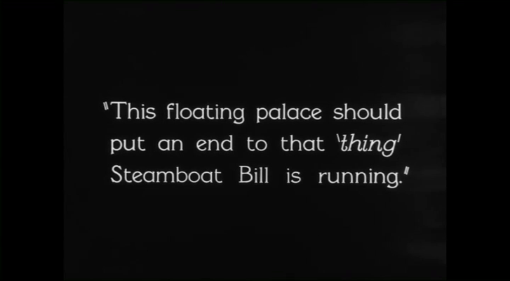

Ce palace flottant devrait faire couler cette chose que commande Steamboat Bill

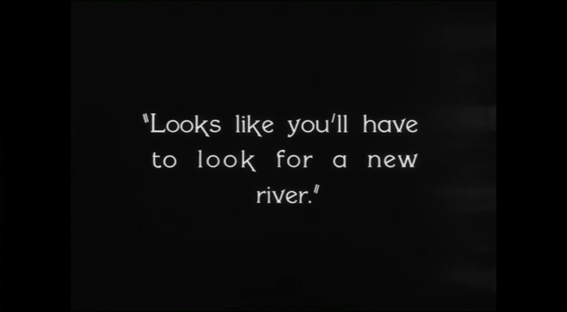

Tu vas devoir te trouver un nouveau fleuve

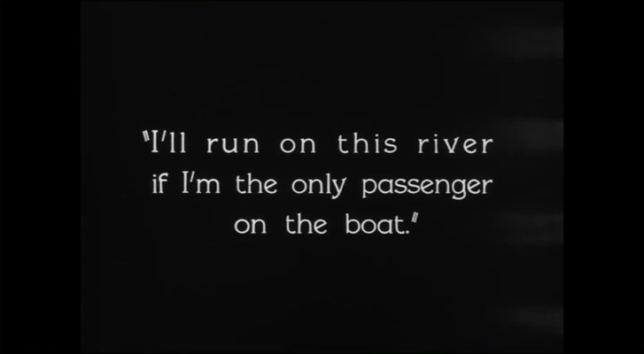

Je continuerai à naviguer ici même si je suis le seul passager à bord de ce bateau

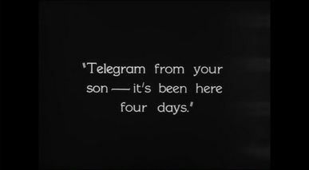

Télégramme de votre fils – reçu il y a quatre jours.

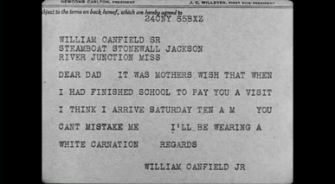

24CNY 65BXZ

WILLIAM CANFIELD SENIOR

BATEAU STONEWALL JACKSON

RIVER JUNCTION, MISSISSIPI

PAPA MA MERE SOUHAITAIT QUE JE VOUS RENDE VISITE UNE FOIS MES ETUDES FINIES

JE PENSE ARRIVER SAMEDI A 10 HEURES VOUS ME RECONNAITREZ SANS PROBLEME JE PORTERAI UN ŒILLET BLANC

WILLIAM CANFIELD JUNIOR

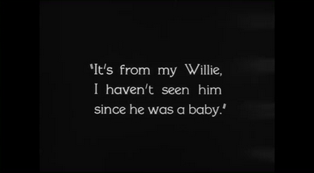

C’est de la part de mon Willie, la dernière fois que je l’ai vu, il n’était qu’un bébé.

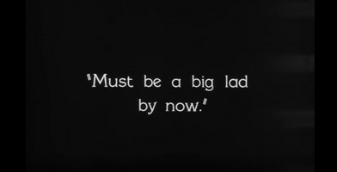

Ça doit être un grand gaillard maintenant.

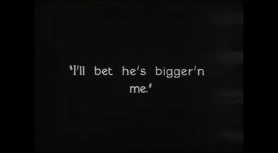

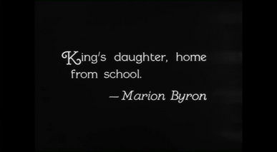

Il est sûrement plus grand que moi.

La fille de King, est rentrée de l’école.

* *Marion Byron*

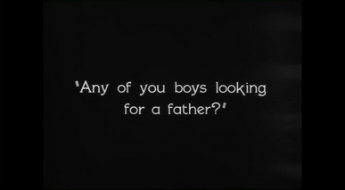

Quelqu’un d’entre vous cherche- t-il son père ?

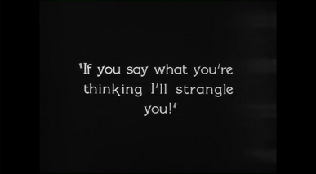

Si tu dis ce que tu penses, je t’étrangle.

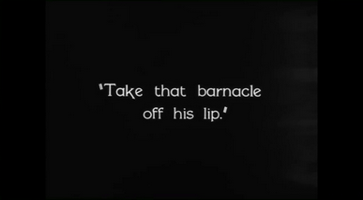

Ôtez cette limace de sa lèvre.

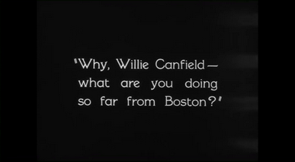

Quoi, Willie Canfield –

Que fais-tu si loin de Boston ?

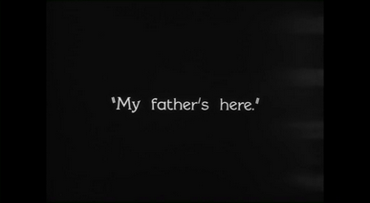

Mon père vit ici.

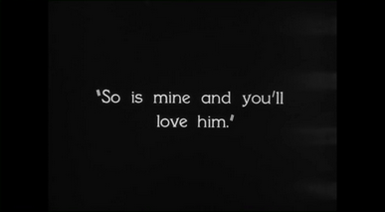

Le mien aussi, et tu vas l’adorer.